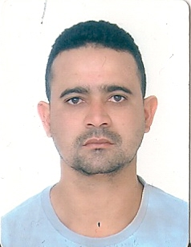
Currículum Vitae
Dados pessoais:
Nome: Luciano Vieira
Endereço: Rua Danilo Paladíni 1122
Bairro: Santa Felicidade
Fone: (45)9999-10-80 (45) 98420377
Data de nascimento: 24/09/1979
CNH: AE Registro:01907158860
Reservista: n° 240776-9
Nacionalidade: Brasileiro
Naturalidade: Cascavel

Documentação:
RG: 7809835-0
CPF: 036.387.839.44
Título de eleitor: 0678778806-55 Zona: 143 Seção: 282
CTPS: 0030719 Séries: 001-0 PR
Cart. MOPP: 93325
Trans. de passageiros: 5893813

Escolaridade:
Ensino Médio Completo

Curso:
MOPP. Movimentação Operacional de Produtos Perigosos
Transporte de passageiros

Objetivo: Motorista

Experiências profissionais:
Empresa: Maisa Spezia Goetz
Cargo: Motorista
Admissão: 01/10/2003 a 30/08/2005

Empresa: Green fields
Cargo: Motorista Caminhão Toco
Admissão: 01/08/2008 a 17/12/2010

Empresa: V. Pilati Empresa de Transporte
Cargo: Motorista Bitren
Admissão: 17/01/2011 à 01/08/2011

Empresa: Viação Capital do Oeste
Cargo: Motorista Ônibus Urbano
Admissão: 01/09/2011 à 02/02/2012

Empresa: Joathan Guilherme cima Ferrarini Transportes
Cargo: Motorista Bitren
Endereço: BR 277
Cidade: Cascavel
Estado: Paraná

Empresa: Rodrovico Transportes
Cargo: Motorista Bitren
Cidade: Cascavel

